**UNIVERSIDAD NACIONAL MAYOR DE SAN MARCOS**

UNIVERSIDAD DEL PERÚ, DECANA DE AMÉRICA



**Documento de especificación de UI**

**Curso:** Gestión de la configuración del software

**Integrantes (Grupo N° 1):**

● Manco Mendez, Elvis Neiser

● Lizarbe Estrada, Adrián Jesús

● Palomino Julian, Alex Marcelo

● Ancaya Martinez, Benjamin

● Vega Castañeda, Patrick Alexander

● Espinola Ravello, Annie

**Fecha de entrega:** 18/09/23

**Docente :** Lenis Rossi Wong Portillo

1. **Entregables**

En este documento se revisarán los avances con respecto a la interfaz de usuario del proyecto, detallando cada una de ellas acerca de su funcionalidad.

A continuación, se presentará las interfaces:

1. **Información de interfaces**
   1. **LogIn:**

En esta interfaz se visualiza los campos que solicitan la información para poder ingresar a la cuenta correspondiente a la página, pidiendo al usuario su correo electrónico y su contraseña, además de tener los enlaces a una pantalla de registro y al de olvido de contraseña.

Además que se presenta el botón de inicio de sesión y una paleta de colores relacionada al logo de PetFinder.

* 1. **Registro:**

En esta interfaz se puede apreciar los diferentes espacios de información que se deben llenar para poder realizar el registro de una cuenta. tomando como datos necesarios el correo electrónico, número de teléfono, nombres completos y una contraseña, además de tener la paleta de colores característica de PetFinder y el logo.

* 1. **Anuncios:**

En esta pantalla aparecerán los anuncios publicados por los usuarios, además que se podrá ingresar a ver detalles de anuncios que sean de interés para el usuario. También se puede observar un campo donde se seleccionará una ubicación en específica donde se puede realizar la búsqueda de mascotas perdidas.

Además en la parte superior se puede observar atajos para manejar de manera más eficiente por la página y la imagen del perfil del usuario..

* 1. **Publicar Anuncio:**

Esta interfaz es de la más importantes, pues aquí se podrá realizar la publicación de una mascota perdida, teniendo en cuenta campos de información necesarios para ofrecer datos de utilidad para los usuarios que realizaran la búsqueda tanto en español como en inglés, tales como imágenes de la mascota perdida, ubicación, descripción y el estado del anuncio.

1. **Imagenes de interfaces**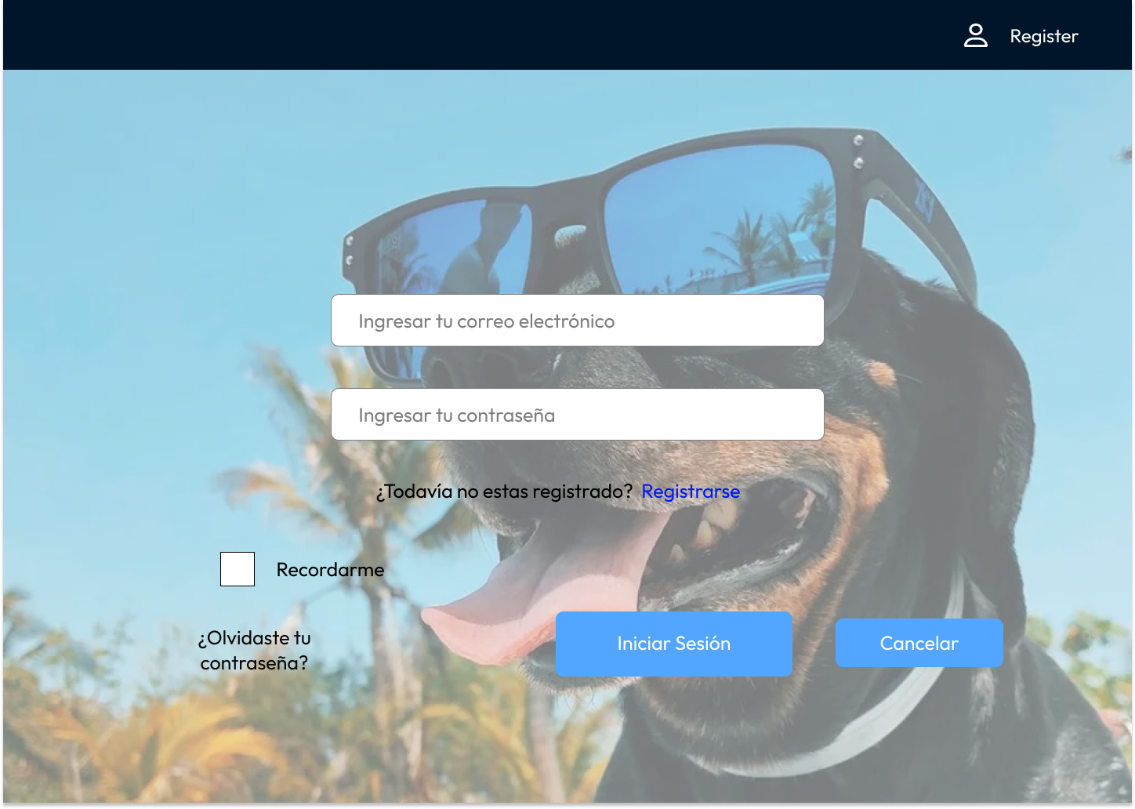

Imagen 1: Interfaz de LogIn

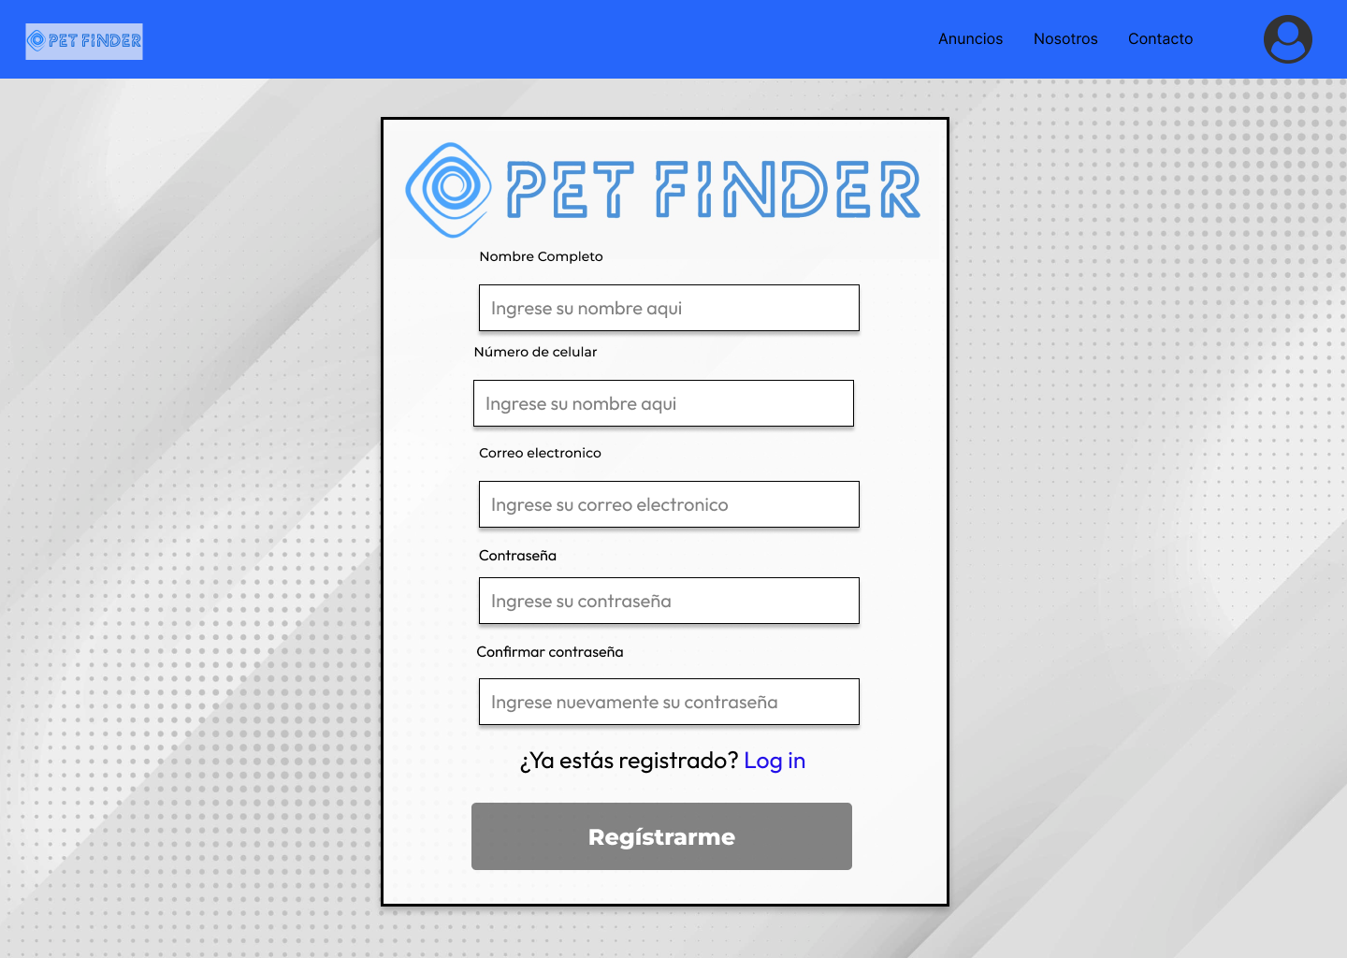

Imagen 2: Interfaz de Registro

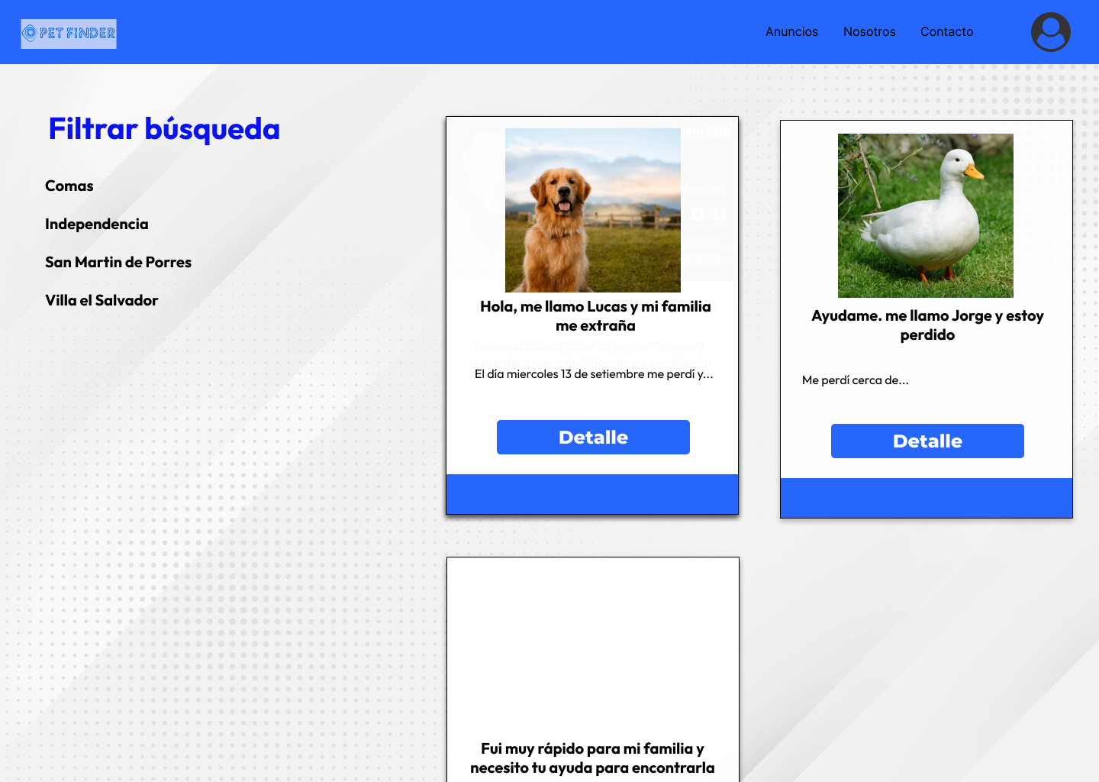

Imagen 3: Interfaz de Anuncios

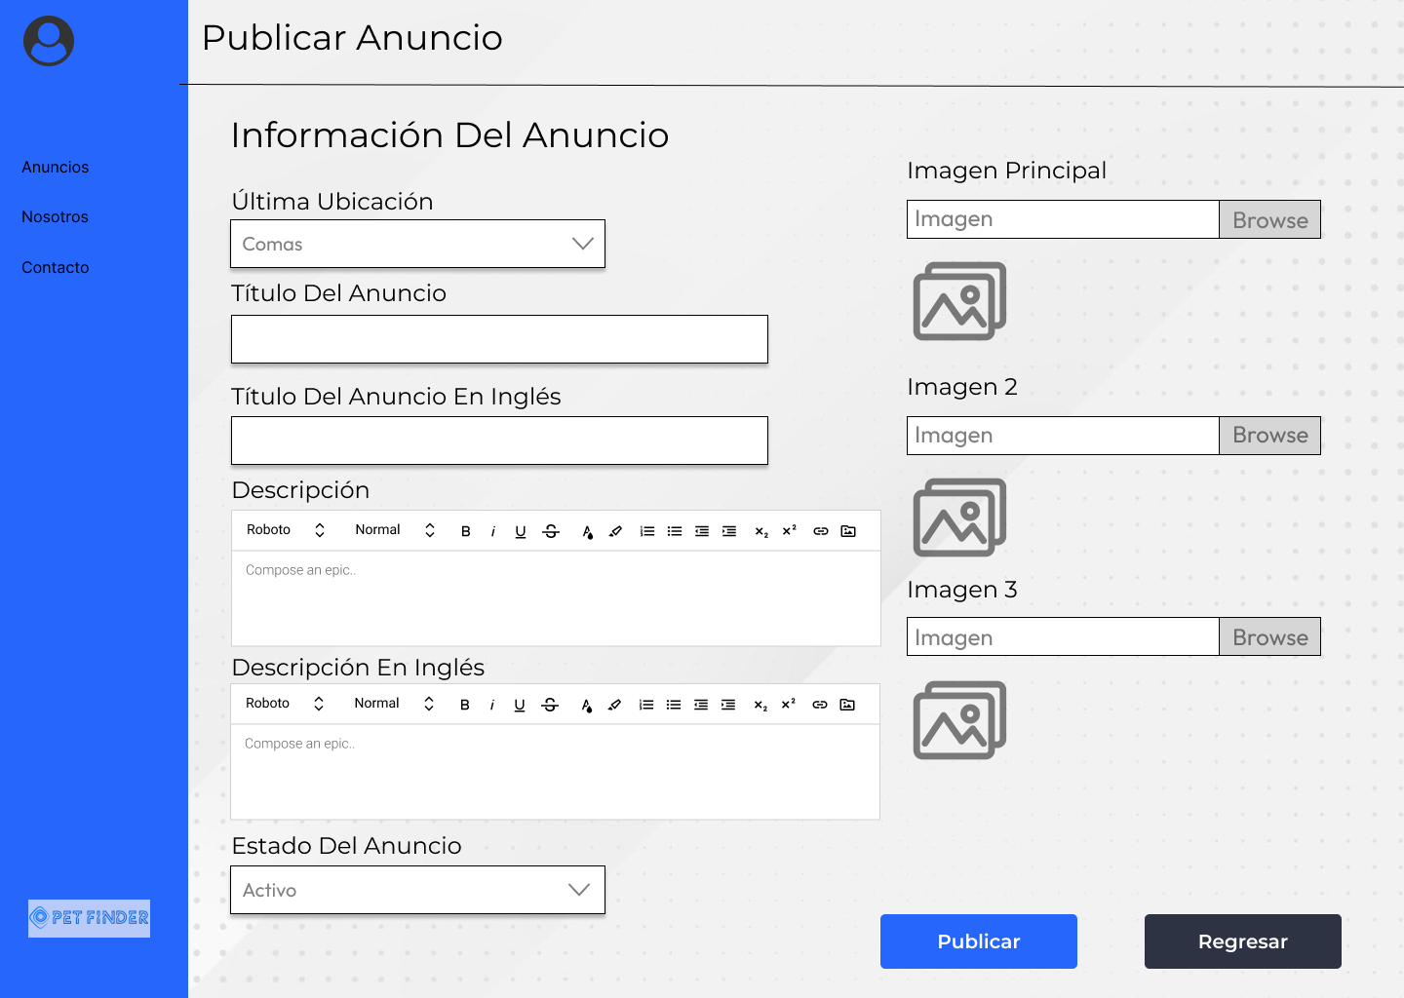

Interfaz 4: Publicar Anuncio